Test pract CSS TradeVille

## Context

Ne uitam la pagina de “simbol” din cadrul unei platforme de tranzactionare, specifica pt mobil.  
In aceasta pagina, dinamic, se schimba 3 elemente de baza (si 2 conexe):

* BID (cel mai mare pret de cumparare din piata)
* ASK (cel mai mic pret de vanzare din piata)
* PRET (pret la care s-a facut ultima tranzactie)
* VABS (conex: variatie absoluta – diferenta intre PRET si pretul de ieri)
* CREST(conex: crestere/scadere – calculat ca VABS raportat la pretul de ieri)

Pe langa reprezentarea actualizata a celor 5 cifre in pagina, mai trebuie reprezentata si directia (pozitiva sau negativa) ultimei variatie a acestora, pret de 2 secunde (a.i., pe masura ce se schimba pretul, utilizatorul sa stie daca ultima variatie a fost pozitiva sau negativa).

Cele 5 cifre sunt reprezentate in pagina de 5 elemente HTML cu acelasi ID (BID, ASK etc).

In pagina, pe langa actualizarea cifrelor in sine, reprezentarea ultimei variatii este implementata sub forma a doua clase CSS, care se pun (apoi se scot automat dupa 2 secunde) pe 4 din cele 5 elemente:

* modifpoz – daca ultma modificare a fost pozitiva
* modifneg – daca ultima modificare a fost negativa

## Situatia curenta

Ca idee, asa arata pagina completa in realitate (in acest test, nu se va vedea graficul din mijloc (deoarece nu exista acces la datele reale din spate):

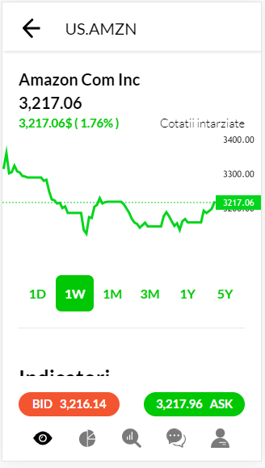

In cadrul testului, elementele din pagina arata ca mai jos in diverse ipostaze:

* Default – preturile statice (fara nicio modificare)
* modifneg – clasa de modificare negativa este aplicata la 4 din 5 elemente (cele cu background red)
* modifpoz – clasa de modificare pozitiva este aplicata la 4 din 5 elemente (cele cu background green)

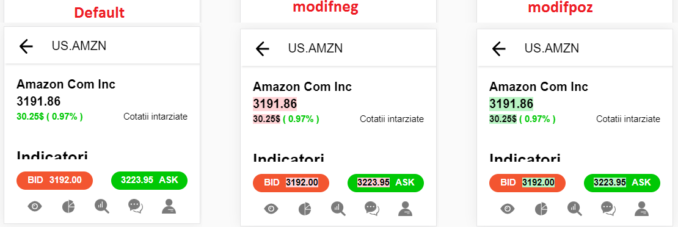

## Cum trebuie sa arate

Scopul testului e un facelift al paginii, concentrat pe cateva elemente. Trebuie modificate urmatoarele zone:

### Meniul de jos

Meniul de jos e compus din 5 SVG-uri, puse intr-o structura de tip <ul><li><ul>.  
Are nevoie de doua lucruri:

1. In cadrul HTML-ului lipseste unul din ICONs (cel cu albastru de mai jos). Ma intereseaza sa creezi un SVG dupa modelul asta si sa-l adaugi.
2. Apoi, in exemplul existent, <li>urile sunt asezate intr-un container cu un width maxim, iar spatiul dintre ele este generat cu un “margin-right: 12%”. E ok, cat timp numarul icoanelor este 5. Ma intereseaza sa schimbi asta (doar din CSS), astfel incat sa respecte 2 lucruri:
   1. Asezarea sa fie ca in poza de mai jos (practic, extremele sa fie mai lipite de margine)
   2. Daca schimb dinamic numarul de ICONS (adaug una si ajung 6, sau sterg una, si ajung 4), cele ramase sa se alinieze fara sa fie nevoie de modificari suplimentare in CSS (vezi diferentele din a 2-a poza intre cum e acum si cum ar trebui sa fie)

Poza1  
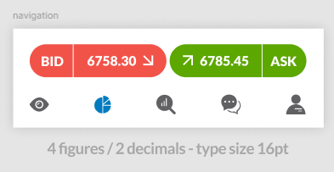

Poza2 (varianta de jos e cea dorita)

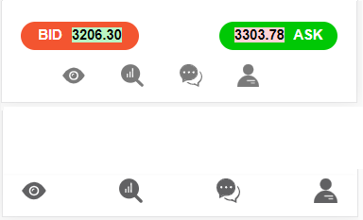

### Zona de “PRET”

In zona de sus, acolo unde sunt reprezentate elementele PRET, VABS si CREST, am nevoie de modificari astfel incat:

* In cazul unei variatii negative sa apara ca in poza de mai jos (stanga)
* Invers, variatia pozitiva sa apara ca in poza de mai jos (dreapta)
* Nu am o poza referitor la cum sa arate cand nu e niciuna, nici alta. In momentul ala trebuie pur si simplu scoase acele sageti si background-ul.



Pentru implementarea sagetilor ce apar, exista deja facute svg-uri in cadrul folderului “img”: modifneg.svg si modifpoz.svg.

### Zona de BID si ASK

Aici trebuie implementat exact designul din poza de mai jos.

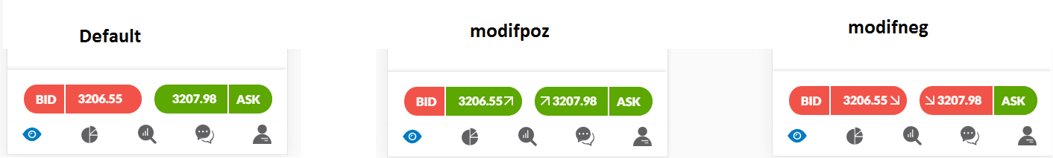

De respectat:

* Default (fara modifneg/modifpoz aplicat), butonul din stanga(BID) este rosu, cel din dreapta(ASK) este verde. Pe niciunul din apare nicio sageata, ci doar pretul.
* La modifpoz pe oricare dintre ele, apare sageata de creste, iar zona pretului devine verde (atat la bid, cat si la ask)
* La modifneg, apare sageata de scadere, zona pretului devine rosie.
* In pozele de mai sus, se vede aplicat ori modifpoz, ori modifneg la ambele. In realitate, se pot aplca diferentiat (modifpoz la BID si modifneg la ASK, sau invers)
* **Important**: pretul trebuie sa ramana pe loc dupa adaugarea/scoaterea claselor modifpoz/neg. Nu vreau ca pretul sa se “recentreze” in cadrul elementului. Altfel in practica e greu de urmarit schimbarea pretului
* **Important**: lungimea butoanelor trebuie sa fie fixa (procentual din device width). Cand apar/dispar sagetile, sau daca pretul are un numar mai mare/mic de caractere, butoanele raman de o lungime fixa.

La fel, se pot folosi svg-urile deja existente in cadrul testului.

## Implementare si verificari

* Ca sa simulez dinamica preturilor, exista o functie JS care simuleaza cotatii noi (simuleazaCOT). Ruleaza la 2 secunde incepand din momentul deschiderii paginii.
* Implementarea in sine fa-o intr-un fisier CSS separat, ca sa pot urmari. Nu e nicio problema daca tai din CSS-ul existent. Totusi, dupa orice modificare, ma astept ca JS-ul care simuleaza cotatiile inca sa mearga (sau sa-l adaptezi).
* Mai exista o functie JS, denumita **setlevel**, care simuleza diverse tipuri de preturi. O apelezi cu parametrii de la “0” la “4”. Pune pe rand setlevel(0)…..setlevel(4) si vei vedea diferenta in pagina.

La final, ar trebui sa verifici (ce o sa verific si eu) ca toate cerintele sunt implementate si merg:

* Pe toate cele 4 tipuri de pret
* Pe diverse device-uri: extremele fiind iPhone5 (cel mai mic), iPhoneX (cel mai inalt) si Pixel2XL (cel mai lat). NU e nevoie sa tratezi cazul in care intoarcem device-ul.